**ESCUELA NORMAL DE EDUCACION PREESCOLAR DEL ESTADO DE COAHUILA**

**LICENCIATURA EN EDUCACION PREESCOLAR**

**CICLO ESCOLAR 2021-2022**



Séptimo semestre sección: “B”

**Curso:** **Aprendizaje en el servicio**

**Titular:** **Sonia Yvonne Garza Flores**

**Alumna:** Daniela Jaquelin Ramírez Orejón #14

**Notas científicas semana del 16 al 19 de noviembre**

Saltillo Coahuila 19 de noviembre del 2021



Cuaderno de

Notas Científicas

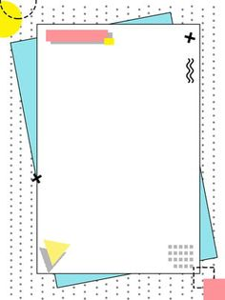

***Las monedas***

La **moneda** o **unidad monetaria** es una unidad de cambio que facilita la transferencia de bienes y servicios. Se muestra en forma de piezas metálicas, llamadas monedas *–*normalmente redondas.

**El dinero es un símbolo que representa el valor de las cosas, tiene forma de moneda, billete o tarjeta y sirve para comprar todo aquello que queramos o necesitemos.**

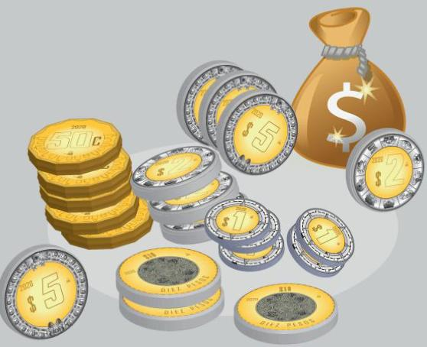



Pensamiento

Matemático



***La revolución mexicana***

A partir del [20 de noviembre 1910](https://www.mexicodesconocido.com.mx/20-de-noviembre-en-mexico-revolucion-mexicana.html), **mucha gente inconforme en todo el país se levantó en armas contra**[**Porfirio Díaz**](https://www.mexicodesconocido.com.mx/porfirio-diaz.html)**, que fue presidente casi 30 años.**

No era un solo grupo, sino muchos grupos de pensamientos y objetivos distintos. Cuando lograron su primer objetivo y **Porfirio huyó del país, no pudieron ponerse de acuerdo.**

Actualmente **celebramos el inicio de la**[Revolución Mexicana](https://www.mexicodesconocido.com.mx/revolucion-mexicana.html)[el 20 noviembre de 1910](https://www.mexicodesconocido.com.mx/20-de-noviembre-en-mexico-revolucion-mexicana.html)**,**porque ese día propuso [Madero](https://www.mexicodesconocido.com.mx/francisco-i-madero.html) como el inicio de la revolución contra el porfiriato.

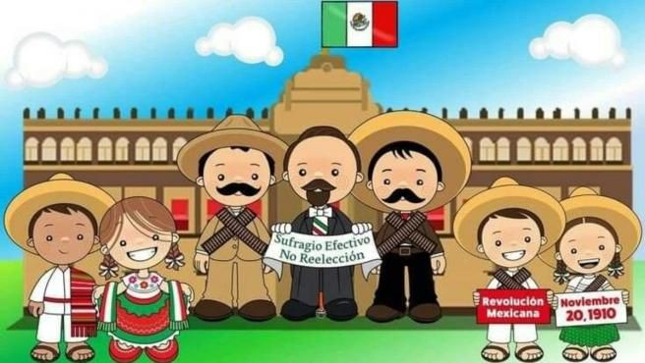



Lenguaje

Y

Comunicación